|  |
| --- |
| Deelopdracht 1 |
| **Opleiding:SNB**  **Academiejaar:2023/2024**  **Voornaam en Naam student: Yarne Lammens** |

AP.BE

Netwerkbeheer

# Tekst en foto’s

Netwerkbeheer vormt de ruggengraat van moderne bedrijfsvoering en technologische infrastructuur. Het omvat het ontwerp, de implementatie en het onderhoud van computernetwerken, essentieel voor de naadloze communicatie en gegevensoverdracht binnen organisaties.

De taken van netwerkbeheerders omvatten het waarborgen van optimale prestaties, beveiliging en betrouwbaarheid van netwerken. Dit omvat het configureren van routers, switches en firewalls, het monitoren van netwerkactiviteit, en het implementeren van beveiligingsprotocollen om data-integriteit te waarborgen.

Het beheer strekt zich uit tot troubleshooting en het proactief identificeren en aanpakken van potentiële problemen om downtime te minimaliseren. Met de opkomst van cloud-gebaseerde diensten en de groeiende complexiteit van bedrijfsnetwerken, is effectief netwerkbeheer meer dan ooit van cruciaal belang voor de operationele efficiëntie en gegevensbeveiliging.

Of je nu een beginnende IT-professional bent of een doorgewinterde netwerkbeheerder, het begrijpen van de nieuwste technologieën, protocollen en beveiligingsmaatregelen is essentieel. Ontdek op onze site de inzichten, handleidingen en nieuwsupdates die je nodig hebt om jouw netwerkinfrastructuur naar nieuwe hoogten te tillen

**Netwerkmonitoring**:

Netwerkmonitoring houdt toezicht op de activiteiten binnen een netwerk om prestaties, beschikbaarheid en beveiliging te waarborgen. Het omvat het verzamelen en analyseren van gegevens om onregelmatigheden te detecteren, potentiële problemen te identificeren en de algehele efficiëntie te verbeteren.

Foto door ThisIsEngineering op Pexels: [!](https://www.pexels.com/nl-nl/foto/laptop-werken-technologie-onderzoek-3912976/)

**Firewallbeheer**:

Firewallbeheer richt zich op het configureren en onderhouden van firewalls, die dienen als barrière tussen interne netwerken en externe onveilige netwerken, zoals het internet. Deze dienst zorgt voor een veilige gegevensoverdracht door ongeautoriseerde toegang en schadelijke verkeer te blokkeren.

Foto door Pixabay op Pexels: <https://www.pexels.com/nl-nl/foto/beveiligingslogo-60504/>

**VPN (Virtual Private Network) Implementatie:**

Een VPN creëert een versleutelde verbinding over het internet, waardoor medewerkers veilig toegang hebben tot het bedrijfsnetwerk, zelfs op afstand. VPN-implementatie is cruciaal voor het waarborgen van veilige communicatie en het beschermen van gevoelige gegevens.

**Netwerkconfiguratie en -optimalisatie:**

Deze dienst omvat het ontwerpen, configureren en optimaliseren van netwerkapparatuur zoals routers, switches en servers. Het doel is om een efficiënte en betrouwbare gegevensoverdracht te garanderen, waarbij rekening wordt gehouden met de unieke behoeften en groeipotentieel van de organisatie.

Foto door Brett Sayles op Pexels: <https://www.pexels.com/nl-nl/foto/close-up-foto-van-aangesloten-kabels-1624895/>

**Intrusion Detection System (IDS) Implementatie:**

IDS detecteert ongeautoriseerde toegang of verdachte activiteiten binnen het netwerk. Het implementeren van een IDS helpt bij het snel identificeren van potentiële inbreuken, waardoor beheerders proactief beveiligingsmaatregelen kunnen nemen.

**Back-up en Herstel van Gegevens:**

Deze dienst richt zich op het regelmatig back-uppen van gegevens om verlies te voorkomen in geval van onvoorziene gebeurtenissen, zoals hardwarestoringen of cyberaanvallen. Het omvat ook het opzetten van herstelprocedures om de bedrijfscontinuïteit te waarborgen na een incident. Foto door panumas nikhomkhai op Pexels: <https://www.pexels.com/nl-nl/foto/blauw-industrie-internet-verbinding-17489153/>

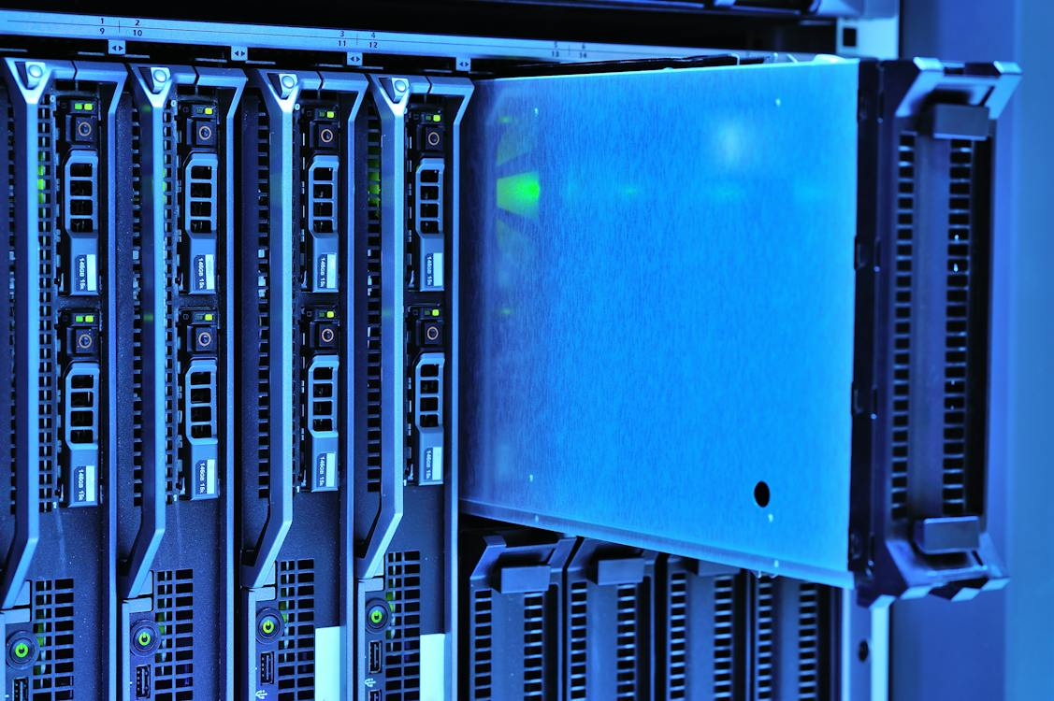

# Inspiratie

<https://www.devolo.nl/>

* Kleuren zijn wel toepasselijk omdat dat blauw en groen vaak worden gebruikt in netwerkapparaten
* De pagina’s zijn overzichtelijk met duidelijke foto’s, er wordt ook gebruikt gemaakt van carrousels wat mij wel aanspreekt
* De fonts vind ik wat te basic en soms ook wat te groot zoals bijvoorbeeld hier links.

* De inhoud over netwerkbeheer is eerder beperkt omdat het vooral dient voor hun product te verkopen

<https://www.kaspersky.nl/home-security>

* kleuren zijn wederom in het thema van netwerken (Groen en blauw met wit)
* overzichtelijke pagina maar iets teveel gebruik van foto’s en te ver naar beneden scrollen wat het onoverzichtelijk maakt
* De fonts die ze gebruiken zijn hier heel simpel maar geven een mooie layout, ze zijn ook een mooie grootte.
* Wederom niet echt een informatieve website over netwerkbeheer maar om hun product/dienste te verkopen.

<https://sj-solutions.nl/>

* Kleuren zijn Wit met groenblauwe accenten die wederom goed bij het thema passen in mijn ogen
* Deze website maakt gebruik van heel veel pagina’s en bevat veel tekst. De tekst is wel altijd heel duidelijk door een goed font, maar soms wat te veel tekst.

<https://www.dstny.be/nl/blog/waarom-een-beheerde-firewall-je-it-beveiliging-zal-doen-bloeien>

* Op deze site gebruiken ze eerder het blauwe accent i.p.v. het groenere zoals op vele sites. Ik vind persoonlijk het groenere mooier dan het blauw
* De website is zeer informatief en maakt gebruik van simpele en niet te overheersende afbeeldingen die de pagina goed vullen.
* De pagina zet zijn tekst vooral in het midden en niet echt verspreid over het beeld, ik vind dit niet zo overzichtelijk en dit geeft je ook veel scrol werk. Daarom zou ik het zelf niet toepassen op mijn website.

<https://www.teamtel.be/blog/hoe-implementeer-je-cybersecurity-in-je-bedrijf/>

* Deze site maakt gebruik van oranje en blauwe kleuren die ik eigenlijk ook nog wel er mooi bij vindt passen. Groen blijft wel de beste keuze bij mij.
* De site is enkel links uitgelijnd met de tekst en stopt al in het midden wat ik een beetje raar vind. Er is weeral meer scrol werk
* De fonts zijn een beetje te licht gemaakt en ook wat te klein wat het voor mensen met een slechter zich bijvoorbeeld moeilijker maakt om te lezen.

Logo en naam

Naam website: Netwerkbeheer

Kleurenpaneel en codes



#09DBB5

#09DB26

#FFFFFF

Website pagina pc

Home pagina

Diensten pagina

De diensten gaan zo afwisselend door tot onderaan

Dashboard pagina

Contact pagina

Website op telefoon

Home pagina

Pop up menu voor nav

Diensten pagina

Dashboard pagina

Contact pagina

”